产品特点：
u 首创专利视频分析调光技术，夜视效果更好，低碳环保节能50%，红外灯寿命提升3倍
u 1/4 SONY CCD, 650TVL,双滤光片，具有防过爆处理功能
u 选配雨刷，可以除尘、保证图像清晰，自动定时启动
u 首创专利中置风路散热技术，具有散热效果好，可靠性高，又能实现防尘和防水的优点
u 选用进口大功率超晶阵列红外灯，红外有效距离120米,配备功能强大的灯控软件，具有手动、自动、定时、摄像机同步等多种红外开启模式
u 采用5寸压铸铝外壳和全铝球体散热器设计，可选配防水电源盒支架（专利），造型美观，施工方便
u 中文OSD菜单系统，内置二级字库，支持中文输入、坐标和方位显示，支持红外功率、温度、风扇状态等显示
u 模块化电路设计，支持通讯状态检测和红外灯故障检测（专利），支持波特率和控制协议自动识别，支持软地址设置
u 视频分析功能，可对设定区域进行入侵检测和越界检测，当侦测有人或物体入侵事件发生时，自动提示并联动报警输出
功能特点 |  |  | 综合指标
OSD菜单 | 中英文OSD菜单，支持中文输入、坐标、方位、温度等显示 |  | 旋转范围 | 水平：360°(连续旋转)
预 置 位 |  | 256个，中文标题可设 | 旋转范围 | 垂直：-5°~90°(自动翻转)
水平速度 |  | 0.01-35º/S(可调) | 预置位精度 | ±0.5°
垂直速度 |  | 0.01-30º/S | 工作温度 | -35℃-+55℃
自动扫描 |  | 8条，左右边界可设，扫描速度可设 | 工作湿度 | <90%,无冷凝
自动巡航 |  | 8条，每条可设置32个预置位，时间间隔可设 | 电 源 | DC12V±10%（标配）
模式路径 |  | 4条，每条最多500条指令或最长30分钟操作 | 功 率 | 36W
看守功能 |  | 可设球机空闲一段时间后，自动调用预置位、扫描、巡航和模式路径等功能 | 重 量 | 4.2KG
报警功能 |  | 报警7入2出，报警联动预置位、扫描、巡航、模式路径和自动跟踪等功能（选配） | 防水电源盒 | 可选装
3 D 定位 |  | 通过主控软件在监控屏幕上实现球机运行控制、镜头放大和坐标定位等功能 | 雨刷 | 选配
区域指示 |  | 8个，中文标题可设 | 安装尺寸
防护等级 |  | IP66，全封闭防尘、防水, 二级防雷设计,3000V防浪涌保护 | 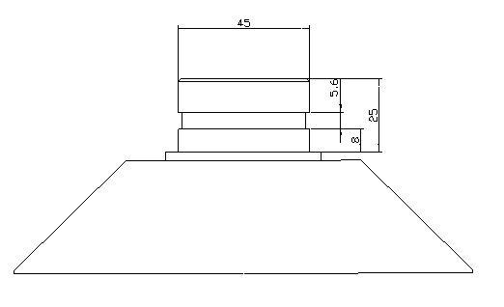
控制协议 |  | 自动识别，PELCO_P、PELCO_D等多种控制协议
在线升级 |  | 支持在现场通过通讯总线对球机程序进行在线升级
摄像机功能
摄像元件 |  | 1/4" SONY CCD, 1/3 EFFIO DSP
水平分辨率 |  | 540TVL / 650TVL /700TVL
镜头 |  | f=3.9~105.3(F1.4) 30X光学变焦
彩转黑 |  | 自动(双滤光片切换),白天,黑夜

